Fyzika 7. ročník od 19. 10. 2020 do 23. 10. 2020

Téma Elektrický obvod
Přečti si učebnici z F pro 6. ročník str. 140 -146
Zapiš si do sešitu zápisky. Sešity se zápisky přineste do školy , která je otevřena každý den vždy v čase 9:00 – 11:00 hodin, nejpozději do pátku 23. 10. 2020.
Rovněž je můžete oskenovat a zaslat na m.zimmermannova@zsmojzir.cz (třídy 7.A,7.C) nebo v.klimkova@zsmojzir.cz( třída 7.B)
Úkoly jsou povinné. Nauč se značky kreslit a pojmenovávat.

Sestavení elektrického obvodu
Jednoduchý elektrický obvod – zkoušečka žárovky , baterie elektrických článků.
Jednoduchý elektrický obvod sestavujeme z baterie elektrických článků, spojovacích vodičů, spotřebiče (žárovka, zvonek) ,spínače.
Elektrotechnické značky:
- elektrický článek
- baterie elektrických článků
- zdroj napětí
+ –

- otevřený spínač

- uzavřený spínač

- žárovka
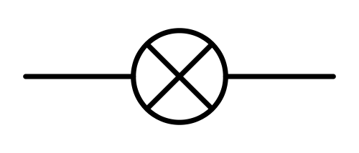

- rezistor
- zvonek

- pojistka
- cívka
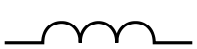

- elektromagnet

Při zapojování postupujeme podle schématu nakresli ze str. 142 obrázek 2.5
Pokud v elektrickém obvodu sepneme spínač, žárovka se rozsvítí – elektrický obvod je uzavřený.
Pokud žárovku uvolníme, žárovka zhasne, elektrický obvod je otevřený .

Elektrickým obvodem prochází proud, jestliže je obvod uzavřen a je v něm elektrický článek nebo baterie elektrických článků

Elektrický proud a elektrické napětí
Elektrické napětí má značku U
Zdrojem je elektrický článek ( 1,5 V), baterie elektrických článků (4,5 V)
Jednotka - 1 V ( Volt)
Elektrický proud má značku I a jednotku 1 A ( Ampér)

